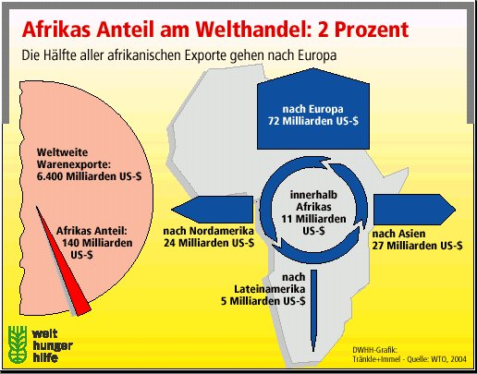
Afrikas Anteil am Welthandel: 2 Prozent

Die Hälfte aller afrikanischen Exporte gehen nach Europa

Der Anteil der Entwicklungsländer am Welthandel steigt. Fast ein Drittel aller Exporte stammt heute bereits aus Entwicklungsländern. Vor 20 Jahren lag dieser Anteil noch bei knapp 20 Prozent. Doch diese verstärkte Integration in den Welthandel ist nur einer Handvoll Länder gelungen, wie z.B. China, den südostasiatischen „Tigerstaaten“ oder Mexiko. Für die Länder Afrikas gilt nach wie vor: der Welthandel fließt weitgehend an Afrika vorbei. Die afrikanischen Exporte tragen nur noch 2 Prozent zu den Weltexporten bei – und davon entfällt fast die Hälfte auf die drei Länder Südafrika, Algerien und Nigeria.
Der Handel zwischen den Entwicklungsländern wächst schneller als der Welthandel insgesamt. Doch auch im sogenannten Süd-Süd-Handel spielen die Länder Afrikas mit weniger als 6 Prozent kaum eine Rolle. Auch dort dominieren die wirtschaftlich aufstrebenden Länder Asiens. Selbst der Handel zwischen benachbarten afrikanischen Staaten kommt nicht in Schwung – allen Bemühungen um eine Wirtschaftsunion zum Trotz. Der Wert der Exporte innerhalb Afrikas stagniert bei 11 Milliarden Dollar. Zum Vergleich: nach Europa exportierten die afrikanischen Staaten im Jahr 2002 Waren für rund 72 Milliarden Dollar – das ist gut die Hälfte aller afrikanischen Exporte überhaupt.
Und noch eine weitere Entwicklung hat Afrika bisher nicht erfasst. Manche Entwicklungsländer haben es geschafft, sich von der Rolle des reinen Rohstofflieferanten zu lösen. Noch 1980 waren die Exporte des Südens nur zu 20 Prozent weiter verarbeitet. Heute liegt dieser Anteil bei fast 70 Prozent. Die meisten afrikanischen Staaten liefern aber weiterhin v.a. Rohöl, Erze und landwirtschaftliche Rohwaren wie Kakao oder Baumwolle. Der Aufbau einer international konkurrenzfähigen weiterverarbeitenden Industrie ist bisher nicht gelungen. Auch als Standort für ausländische Direktinvestitionen sind die meisten afrikanischen Länder bisher nicht attraktiv.
Als wichtigste Hindernisse für die Integration Afrikas in den Welthandel gelten die noch immer schlechten Transportwege, fehlende Kommunikationsverbindungen und die politische Instabilität vieler Länder. Dazu kommen bürokratische Hindernisse vor allem beim Zoll, die Vielfalt kaum konvertierbarer Währungen und Sprachprobleme. Alle diese Schwierigkeiten behindern sowohl den Warenhandel innerhalb des Kontinents als auch die Exporte in andere Regionen der Welt.

Von Karl-Albrecht Immel (Deutsche Welthungerhilfe DWHH)
DWHH-Grafikdienst: www.welthungerhilfe.de/WHHDE/aktuelles/infografiken/index.html

